# JAARAFSLUITING IVS

Er zijn enkele functies in IVS die verband houden met een jaarafsluiting. Deze zijn niet nieuw, maar omdat ze maar één keer per jaar worden uitgevoerd, bij deze een kleine reminder met instructies.   
Het betreft het kunnen factureren tot einde boekjaar, en het aanpassen van de offertenummer, ordernummer en factuurnummers.   
In een enkel geval zal er ook een nieuwe werk/order moeten worden aangemaakt voor de urenregistratie (het werk/order waar de uren die niet aan een order kunnen worden gekoppeld op worden weggeschreven).

## Factureren t/m einde boekjaar

Het is mogelijk om bij een factuurronde aan te geven dat het “einde boekjaar” betreft. Dit betekent dat bij het bepalen van de factuurperiodem niet meer gekeken wordt naar de gebruikelijke termijnen. Zo kan het zijn dat er een deelfactuur van 2 dagen uitkomt.   
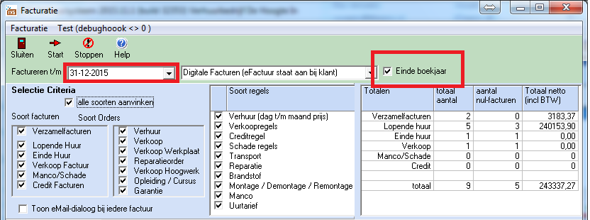

LET OP : mochten er toch facturen niet uitkomen , dan kan dat zijn door de instelling “minimale factuurperiode” bij de algemene instellingen. Zet de minimale huurperiode op 1 (of 0) om echt alle facturen te genereren:  
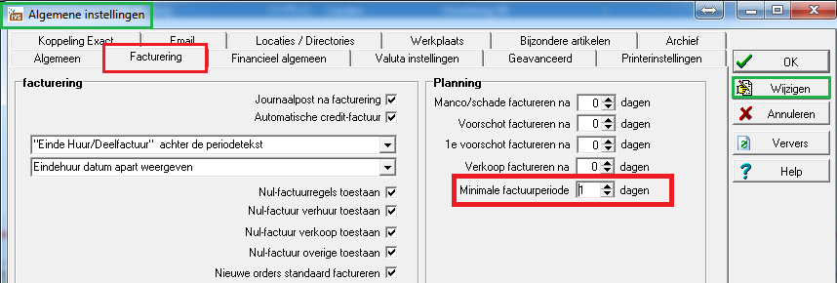

## Aanpassen van nummering

Het aanpassen van diverse nummers is eenvoudig te doen in de algemene instellingen. De enige verschillen met andere instellingen zijn :

1. Nummers kunnen uitsluitend *hogere* waarden krijgen
2. Er moet eerst *ctrl-insert* worden getoets, voordat er gewijzigd kan worden.
3. Vul altijd ook de bijbehorende *minimum*-waarde in voor ieder nummer. Hiermee wordt voorkomen dat IVS alsnog probeert de missende nummers te gebruiken.

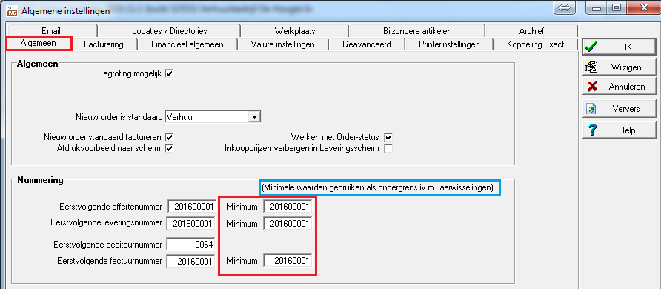

## Urenregistratie

Tot slot een opmerking voor gebruikers die gewend zijn om geregistreerde uren automatisch op een order te boeken van een bepaald jaar (typisch “Urenregistratie 2015”).

Vergeet niet een nieuw werk en/of order aan te maken hiervoor en de uren hiernaartoe weg te schrijven. Het koppelen van het nieuwe werk gaat met behulp van de menu-functie   
***“Opties->Geavanceerd->Verzamelwerk voor urenregistratie instellen”*** :

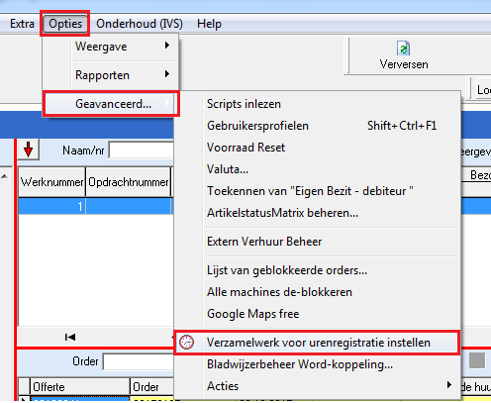

**Werkwijze**: Ga op het nieuwe werk staan voordat u deze menu-optie selecteerd. Vervolgens wordt de vraag gesteld of dit het nieuwe “verzamelwerk” is. Bevestig dit indien dat correct is.

## TOT SLOT

Mocht deze opsomming van functies voor de jaarafsluiting niet volledig zijn voor uw bedrijf/werkwijze , dan horen wij dat graag! We zullen de documentatie dan hierop aanpassen.